|  |
| --- |
|  |
| **РОССИЙСКАЯ ФЕДЕРАЦИЯ**  **Белгородская область**  **УПРАВЛЕНИЕ КУЛЬТУРЫ**  **БЕЛГОРОДСКОЙ ОБЛАСТИ**  **ПРИКАЗ**  **308005, г. Белгород, Гражданский пр-т, д.41**  **тел. 27-59-05, факс 27-72-52**  **Email: belkult@belkult.ru**  **_30.01.__ 2014 г. № _58______** |

**О денежном поощрении**

**лучших муниципальных учреждений,**

**находящихся на территориях сельских**

**поселений, и их работников в 2014 г.**

Во исполнение приказа Министерства культуры Российской Федерации от 24 января 2014 года № 95 «О количестве денежных поощрений лучшим муниципальным учреждениям культуры, находящимся на территориях сельских поселений, и их работникам, и размер иных межбюджетных трансфертов из федерального бюджета на их выплату для каждого субъекта Российской Федерации на 2014 год» **п р и к а з ы в а ю :**

1. Провести конкурс на получение денежного поощрения лучшими муниципальными учреждениями культуры, находящимися на территориях сельских поселений, и их работниками **в срок до 12 февраля 2014 года** на основе критериев конкурсного отбора, указанных в Правилах проведения конкурса, утвержденного приказом Минкультуры России (прилагается).

2. Руководителям органов культуры местного самоуправления представить в управление культуры области **в срок не позднее 7 февраля 2014 года** ходатайство на соискателей денежного поощрения Минкультуры России. К ходатайству прилагается характеристика-представление на работника. На учреждение представляется справка, согласно критериям конкурсного отбора. Представляемые материалы оформляются в соответствии с утвержденными требованиями. Материалы могут сопровождаться таблицами, схемами, фото- видеоматериалами.

1. Утвердить количество денежных поощрений учреждениям и их работникам, распределенных между культурно-досуговыми, библиотечными, музейными учреждениями, детскими школами искусств, детскими музыкальными школами и другими образовательным учреждениями дополнительного образования в сфере культуры (приложение 2).
2. Руководителям областных методических центров (Максимчук Ю.Г., Рожкова Н.П., Романенко В.В., Белокурова Т.Ф.) создать рабочие группы по отбору победителей конкурса.
3. Конкурсной комиссии провести итоговое заседание областной конкурсной комиссии не позднее **13 января 2014 года**. На основании решения конкурсной комиссии подготовить приказ управления культуры области о присуждении денежных поощрений победителям. Направить приказ в Министерство культуры Российской Федерации **до 15 февраля 2014 года.**
4. Отделу финансового, кадрового и правового обеспечения управления культуры области (Григорьева И.В.) **в срок до 25 февраля 2014 года** подготовить проект Соглашения между управлением культуры области и Министерством культуры Российской Федерации.
5. Контроль за исполнением приказа оставляю за собой.

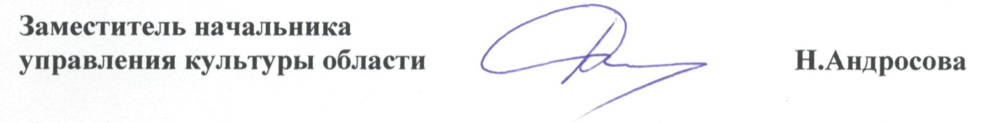

Г.Л. Зуева

(4722)333-004